CỘNG HOÀ XÃ HỘI CHỦ NGHĨA VIỆT NAM
Độc lập - Tự do - Hạnh phúc

ĐƠN YÊU CẦU CÔNG NHẬN SÁNG KIẾN

Kính gửi: Hội đồng xét, công nhận sáng kiến huyện Đại Lộc.
Tôi kính đề nghị Quý cơ quan/ đơn vị xem xét, công nhận sáng kiến như sau:
TT | Họ và tên | Ngày tháng năm sinh | Nơi công tác | Chức danh | Trình độ chuyên môn | Tỉ lệ (%) đóng góp tạo ra sáng kiến
1 | Phan Xuân Thu | 15/03/1978 | Trường TH&THCS Đại Sơn | Giáo viên | Đại học sư phạm kĩ thuật | 100%
- Là tác giả đề nghị xét công nhận sáng kiến: Vận dụng kỹ thuật dạy học mảnh ghép để phát triển năng lực và phẩm chất của học sinh trong dạy học môn Công nghệ 6.
- Chủ đầu tư tạo ra sáng kiến: Phan Xuân Thu.
- Lĩnh vực áp dụng sáng kiến: Lĩnh vực giáo dục - Bộ môn: Công nghệ 6
- Ngày sáng kiến được áp dụng lần đầu hoặc áp dụng thử: Áp dụng từ tháng 9 năm 2022
- Hồ sơ đính kèm:
+ Hai (02) tập Báo cáo sáng kiến.
+ 02 Phiếu nhận xét đánh giá sáng kiến.
+ Các tài liệu, giấy tờ, hình ảnh liên quan.
+ Văn bản đề nghị công nhận sáng kiến.
Chúng tôi/tôi xin cam đoan mọi thông tin nêu trong đơn là trung thực, đúng sự thật và hoàn toàn chịu trách nhiệm trước pháp luật.
Đại Sơn, ngày 20 tháng 03 năm 2023

Người nộp đơn

(Ký và ghi rõ họ tên)

Phan Xuân Thu

CỘNG HÒA XÃ HỘI CHỦ NGHĨA VIỆT NAM
Độc lập - Tự do - Hạnh phúc

BÁO CÁO SÁNG KIẾN
1. Tên sáng kiến: Vận dụng kỹ thuật dạy học mảnh ghép để phát triển năng lực và phẩm chất của học sinh trong dạy học môn Công nghệ 6.
2. Mô tả bản chất của sáng kiến:
Cũng như bao môn học khác, môn Công nghệ có nhiều phương pháp dạy học để truyền thụ kiến thức cho học sinh. Tuy nhiên, giáo viên không thể áp dụng theo một phương pháp nhất định, để học sinh tiếp thu tốt các kiến thức thì giáo viên cần phải lựa chọn, vận dụng linh hoạt các phương pháp dạy học, kĩ thuật dạy học thích hợp với từng bài học, thiết bị dạy học, tình hình thực tế của nhà trường và phù hợp với đối tượng học sinh,… Xuất phát từ mục đích đó tôi mạnh dạn đề xuất các giải pháp “Vận dụng kỹ thuật dạy học mảnh ghép để phát triển năng lực và phẩm chất của học sinh trong dạy học môn Công nghệ 6”.
2.1. Các bước và cách thức thực hiện giải pháp:
2.1.1. Hướng dẫn học sinh cách thực hiện kỹ thuật dạy học mảnh ghép.
a) Khái niệm " Kĩ thuật mảnh ghép"
Là cách thức tổ chức hoạt động học tập hợp tác trong đó HS sẽ hoàn thành một nhiệm vụ phức hợp qua hai vòng. Đầu tiên, HS hoạt động theo nhóm để giải quyết các nhiệm vụ thành phần sao cho mỗi cá nhân trở thành chuyên gia của vấn đề được giao. Sau đó, chuyên gia thuộc các vấn đề khác nhau sẽ kết hợp trong nhóm mới, chia sẻ lại vấn đề đã tìm hiểu để cùng giải quyết nhiệm vụ phức hợp ban đầu.
b) Tìm hiểu thực trạng việc tiếp cận kỹ thuật dạy học mảnh ghép của học sinh trong giai đoạn chuyển tiếp từ Tiểu học lên THCS:
Trong giai đoạn từ Tiểu học lên THCS vì là lớp đầu cấp làm quen với nhiều môn học mới nên những ngày đầu tiên các em chưa mạnh dạn trong giao tiếp, việc tham gia thảo luận nhóm hoàn thành nhiệm vụ của nhóm chỉ tập trung vào các bạn học sinh giỏi của nhóm đó, nhóm trưởng chưa có sự phân công cụ thể cho các thành viên của nhóm mình.
Xuất phát từ thực trạng nêu trên, là giáo viên giảng dạy bộ môn Công nghệ với chương trình giáo dục phổ thông mới, để phát huy năng lực học tập của học sinh ngay từ đầu năm học tôi đã hướng dẫn học sinh thực hiện kỹ thuật dạy học mảnh ghép trong một số bài học ở môn công nghệ 6.
c) Cách thức thực hiện:
* Vòng 1 (Nhóm chuyên gia): GV chia số nhóm chuyên gia tương ứng với số nội dung của bài học hoặc chủ đề (số nhóm = số chủ đề x n, với n = 1, 2, …) như hình 1.
Ví dụ: + Bài học có 3 nội dung thì chia thành 3 nhóm (hoặc 6 nhóm).
+ Bài học có 4 nội dung thì chia thành 4 nhóm (hoặc 8 nhóm).
- Mỗi nhóm được giao một nhiệm vụ (nhóm chuyên gia số 1: nhiệm vụ 1, nhóm chuyên gia số 2: nhiệm vụ 2, …). Mỗi cá nhân trong nhóm sẽ làm việc độc lập trong khoảng vài phút, suy nghĩ về câu hỏi, chủ đề và ghi lại ý kiến của cá nhân mình.
- Các nhóm tiến hành thảo luận và rút ra kết quả. Khi thảo luận nhóm phải đảm bảo rằng tất cả các thành viên trong nhóm đều có thể trình bày được ý kiến thống nhất của nhóm để trở thành “chuyên gia” về nhiệm vụ của nhóm và có khả năng trình bày lại ý kiến của nhóm ở vòng 2 (nhóm mảnh ghép).
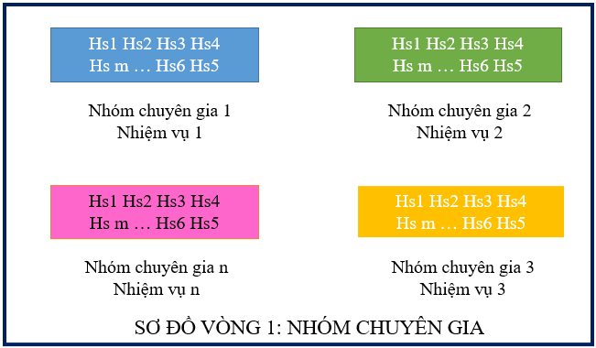

Hình 1
*Vòng 2 (Nhóm mảnh ghép):
- Mỗi nhóm tách ra và hình thành theo nhóm mới (nhóm mảnh ghép), nhóm mới có từ 1-2 học sinh của nhóm chuyên gia.
- Lần lượt các thành viên sẽ trình bày các kết quả đã thảo luận ở nhóm chuyên gia của mình cho tất cả các thành viên trong nhóm mới (nhóm mảnh ghép), khi chuyển nhiệm vụ của các nhóm có thể chuyển theo chiều kim đồng hồ.
- Sau khi mọi thành viên trong nhóm mảnh ghép đều hiểu rõ nội dung ở vòng 1 thì các nhóm mảnh ghép sẽ thực hiện nhiệm vụ, trình bày và chia sẽ kết quả của nhóm mình.
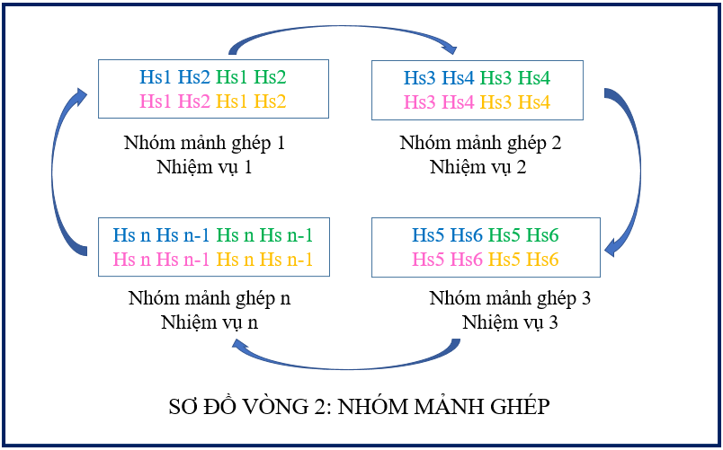

Hình 2

2.1.2. Lựa chọn dạng bài học phù hợp để tổ chức dạy học kỹ thuật mảnh ghép.
a) Vận dụng kỹ thuật dạy học mảnh ghép trong hoạt động hình thành kiến thức ở bài học mới:
Khi giảng dạy, giáo viên cần lựa chọn nội dung bài học phù hợp để tổ chức kỹ thuật dạy học mảnh ghép. Thông thường với những dạng bài có các đơn vị kiến thức trong bài mà dung lượng và mức độ tương đương nhau, điều này thuận lợi cho các em thảo luận nhóm với khung thời gian như nhau, có thể có những bài mà dung lượng kiến thức và mức độ tương đương nhau mà các đơn vị kiến thức ấy lại có mối quan hệ logic, suy ra thì chúng ta cũng không nên áp dụng kỹ thuật dạy học mảnh ghép.
b) Tìm hiểu thực trạng việc vận dụng kỹ thuật dạy học mảnh ghép trong hoạt động hình thành kiến thức ở bài học mới:
Hoạt động hình thành kiến thức là hoạt động giữ vai trò quan trọng trong chuỗi các hoạt động học. Vì vậy người giáo viên cần lựa chọn kỹ thuật dạy học phù hợp để các em phát huy năng lực học tập của mình. Khi lựa chọn dạng bài học không phù hợp với kỹ thuật dạy học mảnh ghép thì khó đem lại hiệu quả cao dẫn đến hoạt động thảo luận ở nhóm chuyên gia các em sẽ lúng túng, không định hướng được nội dung mình cần tìm hiểu.
Xuất phát từ thực trạng nêu trên, bản thân tôi đã tiến hành lựa chọn các bài học phù hợp để thực hiện kỹ thuật dạy học mảnh ghép giúp các em phát huy năng lực học tập cá nhân, năng lực học tập theo nhóm và liên kết giữa các nhóm, đồng thời hình thành các phẩm chất chăm chỉ, tinh thần trách nhiệm khi tham gia hoạt động cùng các bạn.
c) Cách thức thực hiện:
Tìm hiểu toàn bộ nội dung chương trình sách giáo khoa môn Công nghệ 6, sắp xếp nội dung bài theo theo các dạng: bài học lí thuyết, thực hành; bài dự án, ôn tập chương. Ở các bài học lí thuyết tôi rà soát lại nội dung từng đơn vị kiến thức, nếu các đơn vị kiến thức mỗi bài mang tính độc lập, không có mối quan hệ logic hay suy ra và thời lượng tìm hiểu mỗi đơn vị kiến thức là tương đương nhau thì vận dụng kỹ thuật dạy học mảnh ghép.
Vận dụng vào bài 11. Đèn điện.
Mục II: Một số loại bóng đèn thông dụng
Với lớp có 32 học sinh, tôi sẽ tiến hành như sau:
Vòng 1: Nhóm chuyên gia: Giáo viên chia học sinh làm 4 nhóm chuyên gia (mỗi nhóm có 8 học sinh được quy định từ số 1 đến số 8). Nhiệm vụ của các nhóm chuyên gia như sau:
* Nhóm chuyên gia số 1: Tìm hiểu về bóng đèn sợi đốt và hoàn thành nội dung phiếu học tập số 1.
PHT SỐ 1  Dành cho nhóm chuyên gia số 1 | 1. Cấu tạo của bóng đèn sợi đốt.
PHT SỐ 1  Dành cho nhóm chuyên gia số 1 | 2. Nguyên lí làm việc của bóng đèn sợi đốt.
PHT SỐ 1  Dành cho nhóm chuyên gia số 1 | 3. Các thông số kĩ thuật của bóng đèn sợi đốt.
* Nhóm chuyên gia số 2: Tìm hiểu về bóng đèn huỳnh quang và hoàn thành nội dung phiếu học tập số 2.

PHT SỐ 2  Dành cho nhóm chuyên gia số 2 | 1. Cấu tạo của bóng đèn huỳnh quang.
PHT SỐ 2  Dành cho nhóm chuyên gia số 2 | 2. Nguyên lí làm việc của bóng đèn huỳnh quang.
PHT SỐ 2  Dành cho nhóm chuyên gia số 2 | 3. Các thông số kĩ thuật của bóng đèn huỳnh quang.
* Nhóm chuyên gia số 3: Tìm hiểu về bóng đèn compact và hoàn thành nội dung phiếu học tập số 3.
PHT SỐ 3  Dành cho nhóm chuyên gia số 3 | 1. Cấu tạo của bóng đèn Led.
PHT SỐ 3  Dành cho nhóm chuyên gia số 3 | 2. Nguyên lí làm việc của bóng đèn Led.
PHT SỐ 3  Dành cho nhóm chuyên gia số 3 | 3. Các thông số kĩ thuật của bóng đèn Led.
* Nhóm chuyên gia số 4: Tìm hiểu về bóng đèn Led và hoàn thành nội dung phiếu học tập số 4.
PHT SỐ 4  Dành cho nhóm chuyên gia số 4 | 1. Cấu tạo của bóng đèn compact.
PHT SỐ 4  Dành cho nhóm chuyên gia số 4 | 2. Các thông số kĩ thuật của bóng đèn Led.
PHT SỐ 4  Dành cho nhóm chuyên gia số 4 | 3. Ưu điểm của đèn compact.
Thời gian hoàn thành nhiệm vụ của mỗi nhóm chuyên gia là 5 phút.
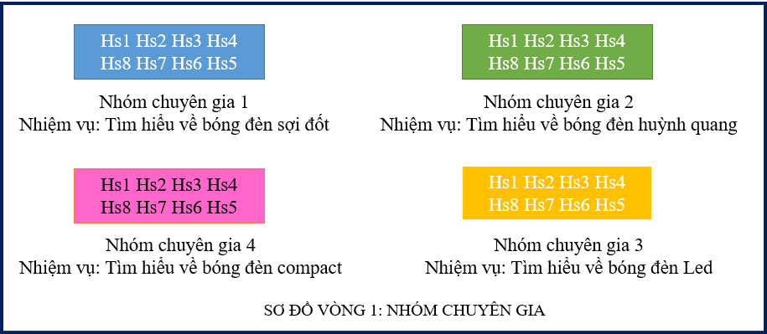
Vòng 2: Nhóm mảnh ghép: Giáo viên chia lớp thành 4 nhóm mảnh ghép như sau:
* Nhóm mảnh ghép 1: gồm các học sinh mang số 1, 2 ở tất cả các nhóm chuyên gia. Nhóm này có nhiệm vụ nghiên cứu nội dung của phiếu học tập số 1 và do HS mang số 1, 2 của nhóm chuyên gia 1 giảng nội dung cho các HS mang số 1, 2 ở các nhóm chuyên gia 2, 3, 4 hiểu (thời gian 3 phút).
* Nhóm mảnh ghép 2: gồm các học sinh mang số 3, 4 ở tất cả các nhóm chuyên gia. Nhóm này có nhiệm vụ nghiên cứu nội dung của phiếu học tập số 2 và do HS mang số 3, 4 của nhóm chuyên gia 2 giảng nội dung cho các HS mang số 3, 4 ở các nhóm chuyên gia 1, 3, 4 hiểu (thời gian 3 phút).
* Nhóm mảnh ghép 3: gồm các học sinh mang số 5, 6 ở tất cả các nhóm chuyên gia. Nhóm này có nhiệm vụ nghiên cứu nội dung của phiếu học tập số 3 và do HS mang số 5, 6 của nhóm chuyên gia 3 giảng nội dung cho các HS mang số 5, 6 ở các nhóm chuyên gia 1, 2, 4 hiểu (thời gian 3 phút).
* Nhóm mảnh ghép 4: gồm các học sinh mang số 7, 8 ở tất cả các nhóm chuyên gia. Nhóm này có nhiệm vụ nghiên cứu nội dung của phiếu học tập số 4 và do HS mang số 7, 8 của nhóm chuyên gia 4 giảng nội dung cho các HS mang số 7, 8 ở các nhóm chuyên gia 1, 2, 3 hiểu (thời gian 3 phút).
Sau thời gian 3 phút, nhóm chuyên gia số 1 chuyển PHT số 1 cho nhóm chuyên gia số 2, nhóm chuyên gia số 2 chuyển PHT số 2 cho nhóm chuyên gia số 3, nhóm chuyên gia số 3 chuyển PHT số 3 cho nhóm chuyên gia số 4, nhóm chuyên gia số 4 chuyển PHT số 4 cho nhóm chuyên gia số 1. Và cứ di chuyển như vậy đến khi tất cả các nhóm mảnh ghép đều hoàn thành nội dung của 4 PHT.
Tiếp theo là báo cáo kết quả thảo luận của các nhóm mảnh ghép dưới sự điều khiển của GV như sau:
+ GV soạn bộ câu hỏi gồm 12 câu hỏi tương ứng với 4 nội dung ở 4 PHT.
+ GV thông báo mỗi nhóm sẽ có 3 câu hỏi để trả lời và tiến hành trong 4 vòng. Mỗi câu trả lời đúng sẽ được 3 điểm. Trường hợp nếu nhóm đó không trả lời được thì sẽ dành quyền cho các nhóm chuyên gia còn lại trả lời.
+ GV gọi số thứ tự của HS ở một nhóm mảnh ghép bất kì lên bốc thăm câu hỏi để trả lời.
Sau khi hết 12 câu hỏi GV sẽ tiến hành đánh giá, nhận xét và tổng kết.
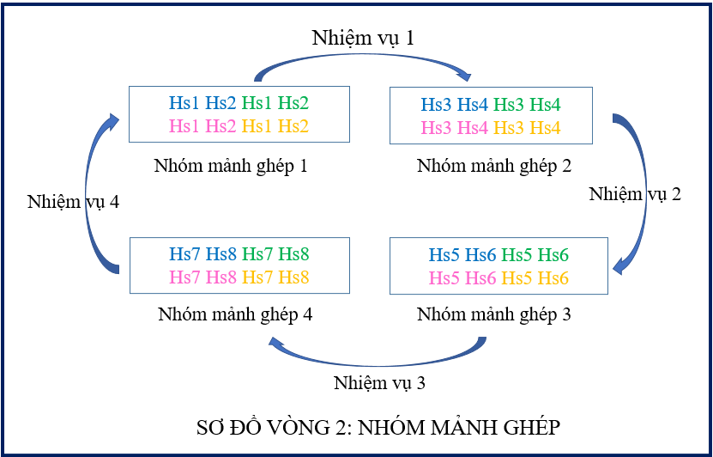
d) Vận dụng kỹ thuật dạy học mảnh ghép ở các bài ôn tập:
Tiết ôn tập là tiết học tổng hợp phần kiến thức mà các em đã học ở một chương hay hệ thống lại các chương đã học trong một học kì. Chính vì vậy việc lựa chọn kỹ thuật dạy học cho phù hợp ở tiết này không hề đơn giản. Bởi tiết ôn tập dễ tạo ra sự nhàm chán cho học sinh hoặc thái độ học thờ ơ của học sinh.
Tổng số học sinh | Thái độ thờ ơ với tiết học |  | Hứng thú chiếu lệ |  | Hứng thú, tích cực
45 em | SL | TL% | SL | TL% | SL | TL%
45 em | 24 | 53,3% | 15 | 33,3% | 6 | 13,4%
Bảng 1: Bảng thống kê kết quả khảo sát tính hứng thú môn học ở tiết ôn tập Công nghệ 6 chương I (Năm học 2022 – 2023)
Ở bảng thống kê trên, tôi nhận thấy chất lượng dạy và học tiết ôn tập còn thấp, số học sinh không hứng thú với tiết ôn tập còn cao. Thực trạng đó sẽ làm cho học sinh có thói quen xấu lười suy nghĩ, thiếu tích cực trong việc chiếm lĩnh tri thức. Xuất phát từ thực trạng nêu trên, bản thân tôi đã tiến hành áp dụng kỹ thuật dạy học mảnh ghép ở các tiết ôn tập nhằm giúp các em khắc sâu kiến thức, tích cực chủ động trong giờ học
* Cách thức thực hiện:
- Giáo viên giao nhiệm vụ cho các nhóm chuyên gia tìm hiểu ở nhà hệ thống lại các bài đã học.
- Giáo viên chuẩn bị đầy đủ các thiết bị, phương tiện và đồ dùng dạy học ở nhóm chuyên gia và nhóm mảnh ghép để học sinh tiến hành các hoạt động nhằm đạt mục tiêu dạy học.
- Tổ chức cho học sinh học tập thảo luận ở nhóm chuyên gia và di chuyển vòng 2 tạo nhóm mảnh ghép: Trong quá trình học tập, giáo viên thường xuyên theo dõi phát hiện khó khăn của mỗi nhóm chuyên gia, phát hiện khó khăn của học sinh để hướng dẫn kịp thời trước khi các em di chuyển sang nhóm mảnh ghép để đảm bảo vòng 2 (nhóm mảnh ghép) thực hiện hiệu quả.
- Tổ chức báo cáo: giáo viên tổ chức cho các nhóm mảnh ghép báo cáo và thảo luận kết quả.
Vận dụng vào tiết 25 - Ôn tập giữa Học kỳ 2
Chương II: Bảo quản và chế biến thực phẩm
Vòng 1. Nhóm chuyên gia (thời gian 17 phút)
Giáo viên chia học sinh làm 5 nhóm chuyên gia. Nhiệm vụ của mỗi nhóm chuyên gia là làm việc độc lập trong khoảng 2 phút, suy nghĩ về nội dung tìm hiểu của nhóm mình và trả lời phiếu học tập cá nhân. Sau đó các nhóm chuyên gia có 15 phút để các cá nhân trao đổi bổ sung cho nhau.
* Nhóm chuyên gia số 1: Tìm hiểu về nguồn cung cấp, vai trò của các chất dinh dưỡng; trình bày nội dung tìm hiểu vào phiếu học tập sau: (màu xanh nhạt).

Nhóm thực phẩm | Nguồn cung cấp | Vai trò
Nhóm thực phẩm giàu chất tinh bột, đường và chất xơ
Nhóm thực phẩm giàu chất đạm
Nhóm thực phẩm giàu chất béo
Nhóm thực phẩm giàu vitamin
Nhóm thực phẩm giàu chất khoáng
* Nhóm chuyên gia số 2: Tìm hiểu khái quát về bảo quản và chế biến thực phẩm, trình bày nội dung tìm hiểu vào phiếu học tập sau: ( màu vàng nhạt)

Khái quát về bảo quản và chế biến thực phẩm | Vai trò, ý nghĩa của bảo quản và chế biến thực phẩm | An toàn vệ sinh thực phẩm trong bảo quản, chế biến
* Nhóm chuyên gia số 3: Tìm hiểu về một số phương pháp bảo quản thực phẩm, trình bày nội dung tìm hiểu vào phiếu học tập sau: (màu hồng)
Phương pháp bảo quản  thực phẩm | Bản chất | Đặc điểm | Thực phẩm  áp dụng
Làm lạnh và đông lạnh
Làm khô
Ướp
* Nhóm chuyên gia số 4: Tìm hiểu về một số phương pháp chế biến thực phẩm có sử dụng nhiệt, trình bày nội dung tìm hiểu vào phiếu học tập sau: (màu xanh lá).
Phương pháp chế biến thực phẩm có sử dụng nhiệt | Khái niệm | Ưu điểm | Hạn chế
Luộc
Kho
Nướng
Rán
* Nhóm chuyên gia số 5: Tìm hiểu về một số phương pháp chế biến thực phẩm không sử dụng nhiệt, trình bày nội dung tìm hiểu vào phiếu học tập sau: (màu vàng đậm).
Phương pháp chế biến thực phẩm không sử dụng nhiệt | Khái niệm | Ưu điểm | Hạn chế
Trộn hỗn hợp
Muối chua
Khi thảo luận nhóm phải đảm bảo mỗi thành viên chuyên gia đều trả lời được tất cả nội dung câu hỏi trong nhiệm vụ được giao và có khả năng trình bày lại câu hỏi của nhóm ở vòng 2.
Vòng 2. Nhóm mảnh ghép (thời gian 20 phút).
Giáo viên chia lớp thành 4 nhóm mảnh ghép. Nhóm mảnh ghép 1 gồm các học sinh có số phiếu 1, 2. Nhóm mảnh ghép 2 gồm học sinh có số phiếu 3, 4. Nhóm mảnh ghép 3 gồm số học sinh có số phiếu 5, 6. Nhóm mảnh ghép 4 gồm học sinh có số phiếu 7, 8. Từng thành viên trình bày thảo luận chia sẻ những nội dung đã tìm hiểu ở nhóm chuyên gia cho các thành viên khác và hoàn thành nhiệm vụ ở nhóm mảnh ghép trong thời gian là 20 phút.
Các nhóm mảnh ghép thực hiện nhiệm vụ mới, trình bày bài của nhóm mình, nhận xét bài của nhóm bạn.
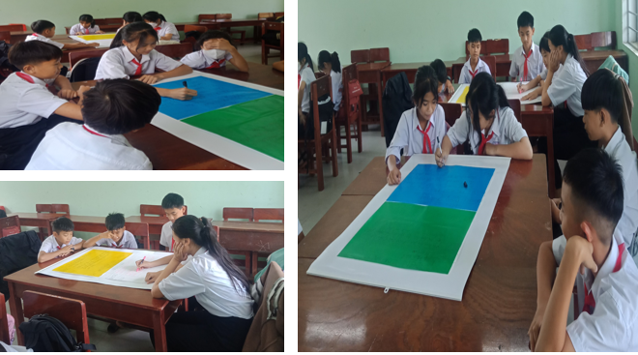
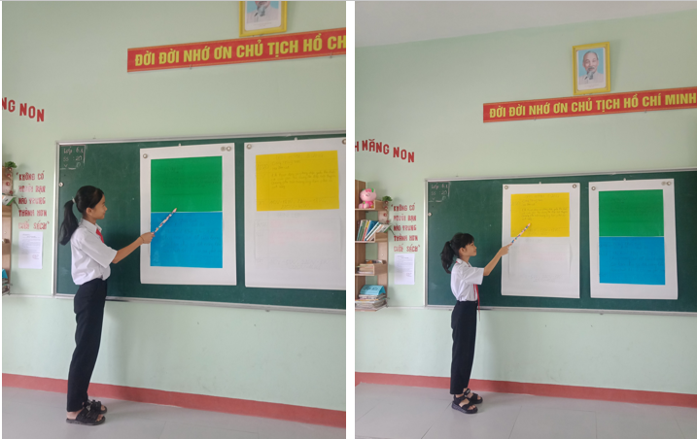

Hình 1: Nhóm chuyên gia thảo luận. Hình 2: Bạn Hạ Nhiên và Uyên Nhi
trình bày kết quả nhóm mảnh ghép.
Từ khi áp dụng kỹ thuật dạy học mảnh ghép ở các tiết ôn tập, học sinh hứng thú hơn trong học tập, các em chủ động tích cực trao đổi thảo luận để bổ sung ý kiến giữa các thành viên trong nhóm, từ đó năng lực tư duy, năng lực hợp tác ngày càng phát triển, đồng thời phát huy các phẩm chất chăm chỉ, trách nhiệm khi tham gia hoạt động cùng các bạn. Kết quả được thể hiện qua bảng sau:
Kết quả khảo sát tính hứng thú học tập của học sinh trong tiết ôn tập chương II, chương IV (thực hiện đề tài):

Tổng số HS | Thái độ thờ ơ với tiết học |  | Có hứng thú |  | Hứng thú, tích cực
45 em | SL | TL% | SL | TL% | SL | TL%
45 em | 4 | 8,9% | 9 | 20,0% | 32 | 71,1%
Bảng2: Bảng thống kê kết quả khảo sát tính hứng thú môn học ở tiết ôn tập Công nghệ 6 chương II, IV (Năm học 2022 – 2023)
2.1.3. Kết hợp kỹ thuật dạy học mảnh ghép với các phương pháp dạy học tích cực như dạy học theo nhóm, dạy học giải quyết vấn đề, dạy học hợp tác…
Để phát huy năng lực chung và năng lực đặc thù của bộ môn, trong quá trình dạy giáo viên cần sử dụng linh hoạt kỹ thuật dạy học mảnh ghép với các phương pháp dạy học tích cực khác.
* Cách thức thực hiện:
Vòng 1: Nhóm chuyên gia. Giáo viên nêu vấn đề, yêu cầu học sinh làm việc độc lập vài phút và trình bày ở nhóm chuyên gia. Các thành viên thảo luận thống nhất và hoàn thành nhiệm vụ 1.
Vòng 2: Nhóm mảnh ghép. Mỗi cá nhân chuyên sâu chia sẻ nội dung đã tìm hiểu ở vòng 1. Nhóm mảnh ghép thảo luận, hợp tác để hoàn thành nhiệm vụ 2.
2.1.4. Đánh giá và theo dõi kết quả học tập theo từng đối tượng học sinh sau mỗi tiết học vận dụng kỹ thuật mảnh ghép.
Việc đánh giá và theo dõi kết quả học tập theo từng đối tượng học sinh phải diễn ra kịp thời và quan trọng nhất là đối tượng học sinh yếu kém.
Nên lập hồ sơ học tập của mỗi học sinh để theo dõi sự tham gia học tập của các em. Qua đó người giáo viên có thể đánh giá mức độ tham gia của các em mà có những biện pháp hữu hiệu để động viên giúp đỡ các em.
* Cách thức thực hiện:
Giáo viên thiết kế công cụ để kiểm tra đánh giá mức độ tiếp thu bài học của học sinh và giúp học sinh vận dụng kiến thức. Bộ công cụ đánh giá phải đảm bảo các mức độ dễ, trung bình, khó, đa dạng về mặt câu hỏi đặc biệt phải có các câu hỏi vận dụng để đánh giá mức độ tiếp thu kiến thức ngay trên lớp. Đồng thời cần có các mẫu để học sinh tự đánh giá và đánh giá đồng đẳng.
Mẫu bảng học sinh tự đánh đánh giá và đánh giá lẫn nhau

Trường:…………………. Ngày….tháng….năm…..
Lớp:…………………….
Họ và tên:………………
Nội dung | Thường xuyên | Tích cực | Chưa tích cực
Chú ý nghe giảng
Tham gia câu trả lời hoặc đại diện cho nhóm trình bày
Nhận xét ý kiến của bạn
Tham gia thảo luận sôi nổi

Danh mục quản lí hồ sơ học tập môn Công nghệ của học sinh
(mẫu này dành cho giáo viên)

TT | Các yếu tố làm bằng chứng | Thời gian | Ghi chú
01 | Bài kiểm tra số 1  Bài kiểm tra số 2  Bài kiểm tra số n | Ngày/tháng/năm | Sắp xếp theo thời gian làm bài kiểm tra
02 | Bài tập về nhà nội dung 1  Bài tập về nhà nội dung 2  Bài tập về nhà nội dung n | Ngày/tháng/năm | Sắp xếp theo thứ tự nội dung học tập của chương trình môn học
03 | Vận dụng được kiến thức đã học để giải quyết một vấn đề cụ thể trong cuộc sống. Có thể đoạn video, hình ảnh ghi lại khoảnh khắc học sinh tự xây dựng thực đơn cho bữa ăn gia đình và tự chế biến món ăn… | Ngày/tháng/năm | Đủ thông tin xác định chân thực. Đáng tin cậy
2.2. Phân tích tình trạng của giải pháp đã biết:
Đổi mới phương pháp dạy học hiện nay đã và đang là vấn đề được ngành giáo dục quan tâm. Bỡi lẽ đây là yếu tố quyết định đến hiệu quả và chất lượng của việc dạy và học. Trong đó, phương pháp dạy học đổi mới chú trọng đến việc phát huy tối đa tính tích cực, chủ động và sáng tạo của học sinh, làm cho học sinh yêu thích môn học trở thành vấn đề cốt lõi được ngành giáo dục quan tâm và bản thân mỗi giáo viên nói riêng được chú ý hơn bao giờ hết.
Nhưng trong quá trình tổ chức dạy học các mảnh ghép trước đây việc chia số lượng nhóm mãnh ghép quá lớn nên các thành viên trong nhóm chưa thể truyền lại đầy đủ nội dung nghiên cứu ở vòng chuyên gia. Khi chuyền từ vòng 1 sang vòng 2 HS còn gây mất trật tự dẫn đến không đủ thời gian để hoạt động nhóm. Mặc khác nhiệm vụ của nhóm mảnh ghép chưa được nâng cao hơn.
2.3. Nội dung đã cải tiến, sáng tạo để khắc phục những nhược điểm hiện tại:
Để hạn chế được các nhược điểm ở phương pháp này, tôi đã tiến hành như sau:
+ Khi tổ chức việc phân chia nhóm chuyên gia cũng như nhóm mảnh ghép có số thành viên trong mỗi nhóm vừa phải. Trong lúc các nhóm làm việc, tôi thường xuyên quan sát, hỗ trợ kịp thời và nhắc nhở các nhóm phải đảm bảo các thành viên đều trình bày được nội dung của nhóm.
+ Khi chuyển từ vòng chuyên gia sang vòng các mảnh ghép tôi thường hướng dẫn và yêu cầu HS giữ trật tự và nhanh chóng khi di chuyển về nhóm mới.
+ Khi giao nhiệm vụ cho nhóm chuyên gia phải cụ thể, rõ ràng và vừa sức với các em. Và nhiệm vụ ở nhóm mảnh ghép gắn kết với nhóm chuyên gia, đồng thời nhiệm vụ được tổng hợp và nâng cao hơn.
+ Trong quá trình đánh giá, nhận xét cần đánh giá nhóm lẫn cá nhân của nhóm để thấy được sự hợp tác và học phân hóa của HS.
Sau khi áp dụng sáng kiến này tại trường, tôi nhận thấy đa số học sinh có hứng thú trong học tập bộ môn, học sinh biết chủ động nghiên cứu tìm tòi kiến thức, học sinh mạnh dạng trao đổi thông tin, không khí lớp học sôi động. Trong cùng một thời gian sẽ giúp học sinh chiếm lĩnh được nhiều kiến thức hơn. Học sinh nắm vững kiến thức đã học, nâng cao chất lượng đại trà của bộ môn.
2.4. Khả năng áp dụng của sáng kiến:
Sáng kiến có thể áp dụng hiệu quả trong môn Công nghệ và nhiều môn học khác trong chương trình GDPT 2018 cấp THCS như môn Khoa học tự nhiên, Lịch sử và Địa Lí...; mang tính bền vững trong các trường THCS.
2.5. Đánh giá lợi ích thu được hoặc dự kiến có thể thu được do áp dụng sáng kiến theo ý kiến của tác giả:
Sau quá trình áp dụng kỹ thuật dạy học mảnh ghép đề để giảng dạy một số bài trong chương trình môn Công nghệ 6 tôi thu được kết quả sau:
- Khi mới bước đầu tiếp nhận kỹ thuật dạy học này, học sinh còn lúng túng, một số thành viên trong nhóm chuyên gia chưa phát huy hết vai trò của mình. Các em chưa phát huy được năng lực cá nhân, năng lực hợp tác giữa các thành viên trong nhóm và năng lực liên kết giữa các nhóm.
- Sau một thời gian, do quen dần với kỹ thuật dạy học mới đã hình thành ở các em tính chủ động, năng động, linh hoạt, sáng tạo và tinh thần trách nhiệm cao trong học tập đối với chính mình và các bạn trong lớp. Như vậy năng lực giải quyết vấn đề, năng lực trình bày và hợp tác đã được phát triển hoàn thiện.
Như vậy, sau một thời gian đã quen với kỹ thuật dạy học mới, các em có sự tiến bộ hơn rất nhiều, kết quả đạt được trong đề tài bản thân tôi nhận thấy nó mang tính bền vững thể hiện qua số liệu cụ thể như sau:
* So sánh kết quả giờ học ở khối lớp 6 năm học 2022-2023:
- Hai tuần học đầu tiên: Không có áp dụng kỹ thuật dạy học mảnh ghép.
Trong tiết học, học sinh chưa sôi nổi, chưa phát huy năng lực học tập của học sinh yếu, trung bình. Việc học tập thảo luận chỉ tập trung vào các em giỏi, khá. Chưa phát huy năng lực hợp tác giữa cá nhân, nhóm và liên kết giữa các nhóm.
- Tuần học thứ ba đến cuối học kì I: Có áp dụng kỹ thuật dạy học mảnh ghép trong một số bài học.
Học sinh có hứng thú trong học tập, giờ học sôi nổi hơn, phát huy được vai trò của từng cá nhân trong nhóm, hình thành năng lực tự học, năng lực giao tiếp và hợp tác giữa cá nhân trong nhóm và giữa các nhóm với nhau. Học sinh ghi nhớ được kiến thức ngay trên lớp, từ đó việc học bài cũ ở nhà của các em cũng đạt hiệu quả cao hơn.
*So sánh điểm bài kiểm tra thường xuyên học kì I năm học 2022-2023:
Qua thời gian dạy thực nghiệm và đối chứng một số bài học trong học kì I, tôi cho học sinh làm bài kiểm tra thường xuyên lần thứ nhất và lần thứ hai đã thu được kết quả chung như sau:
Trước khi thực hiện đề tài (Bài kiểm tra thường xuyên lần thứ nhất)
Lớp | TSHS | 8 -10 |  | 6,5 - 7,9 |  | 5 - 6,4 |  | <5
Lớp | TSHS | SL | TL% | SL | TL% | SL | TL% | SL | TL%
6/1 | 22 | 14 | 63,6% | 4 | 18,2% | 4 | 18,2% | 0 | 0,0%
6/2 | 23 | 10 | 43,5% | 3 | 13,0% | 10 | 43,5% | 0 | 0,0%
Sau khi thực hiện đề tài (Bài kiểm tra thường xuyên lần thứ hai)
Lớp | TSHS | 8 -10 |  | 6,5 - 7,9 |  | 5 - 6,4 |  | <5
Lớp | TSHS | SL | TL% | SL | TL% | SL | TL% | SL | TL%
6/1 | 22 | 18 | 81,8% | 2 | 9,1% | 2 | 9,1% | 0 | 0,0%
6/2 | 23 | 16 | 69,6% | 5 | 21,7% | 2 | 8,7% | 0 | 0,0%
Căn cứ vào sự đối chứng trên ta có thể thấy rằng nếu áp dụng kỹ thuật dạy học mảnh ghép ở một số bài học trong môn Công nghệ 6 sẽ giúp học sinh bổ sung, chia sẻ nội dung học tập với nhau qua hợp tác nhóm và giữa các nhóm, giúp các em ghi nhớ nội dung bài học ngay trên lớp. Từ đó điểm bài kiểm tra thường xuyên cũng đạt kết quả cao hơn, giúp các em tự tin hơn trong học tập và chất lượng bộ môn cuối học kì I năm học 2022-2023 cũng đạt kết quả cao.

*Kết quả chất lượng bộ môn cuối học kì I năm học 2022 – 2023:
Tổng số HS | Tốt |  | Khá |  | Đạt |  | Chưa đạt
45 em | SL | TL% | SL | TL% | SL | TL% | SL | TL%
45 em | 21 | 46,6 | 12 | 26,7 | 12 | 26,7 | 0 | 0
Kết quả đạt được của việc vận dụng kỹ thuật dạy học mảnh ghép vào tiết dạy thi giảng Giáo viên dạy giỏi cấp trường tại trường TH & THCS Đại Sơn năm học 2022-2023: được nhiều giáo viên trong trường đánh giá cao.
3. Những thông tin cần được bảo mật: không
4. Các điều kiện cần thiết để áp dụng sáng kiến:
- Để thực hiện được sáng kiến này đòi hỏi giáo viên tìm hiểu toàn bộ chương trình giáo dục phổ thông mới của môn Công nghệ 6. Giáo viên phải linh hoạt lựa chọn bài học phù hợp để tổ chức kỹ thuật dạy học mảnh ghép.
- Ban giám hiệu quan tâm đầu tư đúng mức phòng học có máy chiếu cung cấp đầy đủ đồ dùng dạy học.
- Học sinh có nề nếp học tập tốt, phong trào thi đua trong giờ học chính khoá, ngoại khoá sôi nổi.
- Trường được công nhận trường chuẩn quốc gia sau 5 năm thời điểm 2015 theo QĐ số 5204/QĐ-UBND của UBND tỉnh, ngày 31/12/2015.
- Trường được công nhận đạt kiểm định chất lượng cấp độ Ba theo quyết định số: 232/QĐ-SGDĐT ngày 23 tháng 3 năm 2018.
- Giáo viên được tham gia các lớp tập huấn chương trình giáo dục phổ thông mới.

CÁC CHỮ VIẾT TẮT TRONG ĐƠN ĐỀ NGHỊ

GDPT: Giáo dục phổ thông.
THCS: Trung học cơ sở.
SKKN: Sáng kiến kinh nghiệm.
GV: Giáo viên.
HS: Học sinh.
PHT: Phiếu học tập.

TÀI LIỆU THAM KHẢO

- QĐ số 5204/QĐ-UBND của UBND tỉnh, ngày 31/12/2015.
- QĐ số 232/QĐ-SGDĐT ngày 23 tháng 3 năm 2018.
- Điều lệ trường trung học phổ thông - Bộ GDĐT.
- Wedsite http://www.moet.gov.vn
http://www.edu.net.vn

MỤC LỤC
Trang
1. Tên sáng kiến
1
2. Mô tả bản chất của sáng kiến 1
2.1. Các bước và cách thức thực hiện giải pháp 1
2.1.1. Hướng dẫn học sinh cách thực hiện kỹ thuật dạy học mảnh ghép 1
a) Tìm hiểu thực trạng việc tiếp cận kỹ thuật dạy học mảnh ghép của học sinh trong giai đoạn chuyển tiếp từ Tiểu học lên THCS 1
b) Khái niệm " Kĩ thuật mảnh ghép" 1
c) Cách thức thực hiện 1
2.1.2. Lựa chọn dạng bài học phù hợp để tổ chức dạy học kỹ thuật mảnh ghép 3
a) Vận dụng kỹ thuật dạy học mảnh ghép trong hoạt động hình thành kiến thức ở bài học mới 3
b) Tìm hiểu thực trạng việc vận dụng kỹ thuật dạy học mảnh ghép trong hoạt động hình thành kiến thức ở bài học mới 3
c) Cách thực hiện 3
d) Vận dụng kỹ thuật dạy học mảnh ghép ở các bài ôn tập 5
2.1.3. Kết hợp kỹ thuật dạy học mảnh ghép với các phương pháp dạy học tích cực như dạy học theo nhóm, dạy học giải quyết vấn đề, dạy học hợp tác 8
2.1.4. Đánh giá và theo dõi kết quả học tập theo từng đối tượng học sinh sau mỗi tiết học vận dụng kỹ thuật mảnh ghép 8
2.2. Phân tích tình trạng của giải pháp đã biết 10
2.3. Nội dung đã cải tiến, sáng tạo để khắc phục những nhược điểm hiện tại 10
2.4. Khả năng áp dụng của sáng kiến 10
2.5. Đánh giá lợi ích thu được hoặc dự kiến có thể thu được do áp dụng sáng kiến theo ý kiến của tác giả 10
3. Những thông tin cần được bảo mật 12
4. Các điều kiện cần thiết để áp dụng sáng kiến 12

CỘNG HOÀ XÃ HỘI CHỦ NGHĨA VIỆT NAM
Độc lập - Tự do - Hạnh phúc

PHIẾU NHẬN XÉT, ĐÁNH GIÁ SÁNG KIẾN

Tên sáng kiến:....................................................................................................................
...........................................................................................................................................
Thời gian họp: ..................................................................................................................
Họ và tên người nhận xét: ................................................................................................
Học vị: ...................................... Chuyên ngành:...............................................................
Đơn vị công tác: ...............................................................................................................
Địa chỉ: .............................................................................................................................
Số điện thoại cơ quan/di động: .........................................................................................
Chức trách trong Hội đồng sáng kiến:...............................................................................

NỘI DUNG NHẬN XÉT, ĐÁNH GIÁ
TT | Tiêu chí | Nhận xét, đánh giá  của thành viên Hội đồng
1 | Tính mới và sáng tạo của sáng kiến:  Sáng kiến phải có giải pháp cải tiến giải pháp đã biết trước đó tại cơ sở hoặc những nội dung đã cải tiến, sáng tạo để khắc phục những nhược điểm của giải pháp đã biết hoặc là các giải pháp mang tính mới hoàn toàn.
2 | Khả năng áp dụng của sáng kiến:  Sáng kiến phải có giải pháp đã được áp dụng, kể cả áp dụng thử trong điều kiện kinh tế - kỹ thuật tại cơ sở và mang lại lợi ích thiết thực; ngoài ra có thể nêu rõ giải pháp còn có khả năng áp dụng cho những đối tượng, cơ quan, tổ chức nào
3 | Lợi ích của sáng kiến:  - So sánh lợi ích kinh tế, xã hội thu được khi áp dụng giải pháp trong đơn so với trường hợp không áp dụng giải pháp đó, hoặc so với những giải pháp tương tự đã biết ở cơ sở (cần nêu rõ giải pháp đem lại hiệu quả kinh tế, lợi ích xã hội cao hơn như thế nào hoặc khắc phục được đến mức độ nào những nhược điểm của giải pháp đã biết trước đó - nếu là giải pháp cải tiến giải pháp đã biết trước đó);  - Số tiền làm lợi do sáng kiến mang lại (nếu có thể tính được) và nêu cách tính cụ thể.
 | Đánh giá chung (Đạt hay không đạt):
THÀNH VIÊN HỘI ĐỒNG SÁNG KIẾN
(Họ, tên và chữ ký)

